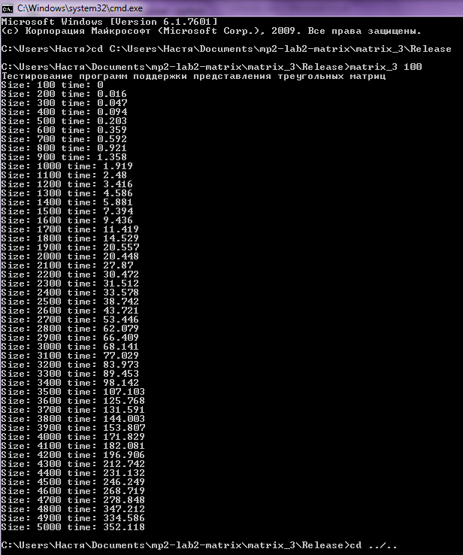

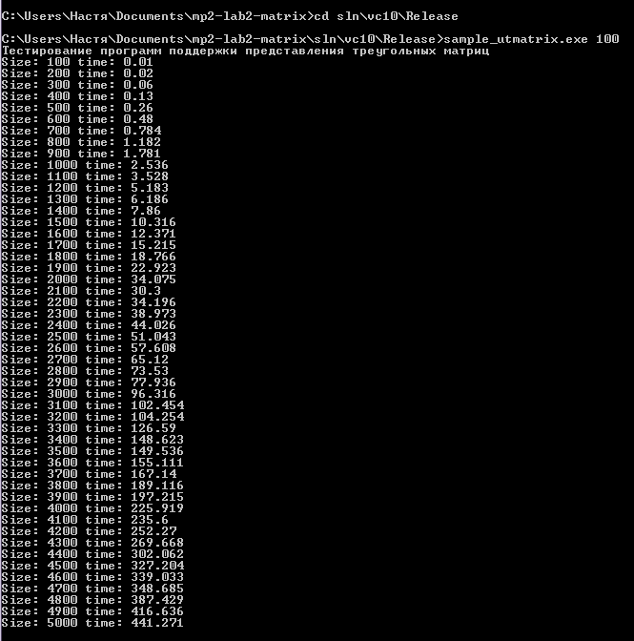

|  |  |  |
| --- | --- | --- |
| Size | Time, c |  |
| 100 | 0,01 | 0 |
| 200 | 0,02 | 0,016 |
| 300 | 0,06 | 0,047 |
| 400 | 0,13 | 0,094 |
| 500 | 0,26 | 0,203 |
| 600 | 0,48 | 0,359 |
| 700 | 0,784 | 0,592 |
| 800 | 1,182 | 0,921 |
| 900 | 1,781 | 1,358 |
| 1000 | 2,536 | 1,919 |
| 1100 | 3,528 | 2,48 |
| 1200 | 5,183 | 3,416 |
| 1300 | 6,186 | 4,586 |
| 1400 | 7,86 | 5,881 |
| 1500 | 10,316 | 7,394 |
| 1600 | 12,371 | 9,436 |
| 1700 | 15,215 | 11,419 |
| 1800 | 18,766 | 14,529 |
| 1900 | 22,923 | 20,557 |
| 2000 | 34,075 | 20,448 |
| 2100 | 30,3 | 27,87 |
| 2200 | 34,196 | 30,472 |
| 2300 | 38,973 | 31,512 |
| 2400 | 44,026 | 33,578 |
| 2500 | 51,043 | 38,742 |
| 2600 | 57,608 | 43,721 |
| 2700 | 65,12 | 53,446 |
| 2800 | 73,53 | 62,079 |
| 2900 | 77,936 | 66,409 |
| 3000 | 96,316 | 68,141 |
| 3100 | 102,454 | 77,029 |
| 3200 | 104,254 | 83,973 |
| 3300 | 126,59 | 89,453 |
| 3400 | 148,623 | 98,142 |
| 3500 | 149,536 | 107,103 |
| 3600 | 155,111 | 125,768 |
| 3700 | 167,14 | 131,591 |
| 3800 | 189,116 | 144,003 |
| 3900 | 197,215 | 153,807 |
| 4000 | 225,919 | 171,829 |
| 4100 | 235,6 | 182,081 |
| 4200 | 252,27 | 196,906 |
| 4300 | 269,668 | 212,742 |
| 4400 | 302,062 | 231,132 |
| 4500 | 327,204 | 246,249 |
| 4600 | 339,033 | 268,719 |
| 4700 | 348,685 | 278,848 |
| 4800 | 387,429 | 347,212 |
| 4900 | 416,636 | 334,586 |
| 5000 | 441,271 | 352,118 |

Из выше приведенных данных можно сделать вывод, что умножение матриц работает быстрее в реализации «в один массив» (вектора верхнетреугольной матрицы располагаются друг за другом в один массив), чем в реализации «вектор векторов» (матрица как вектор векторных элементов (шаблоны))